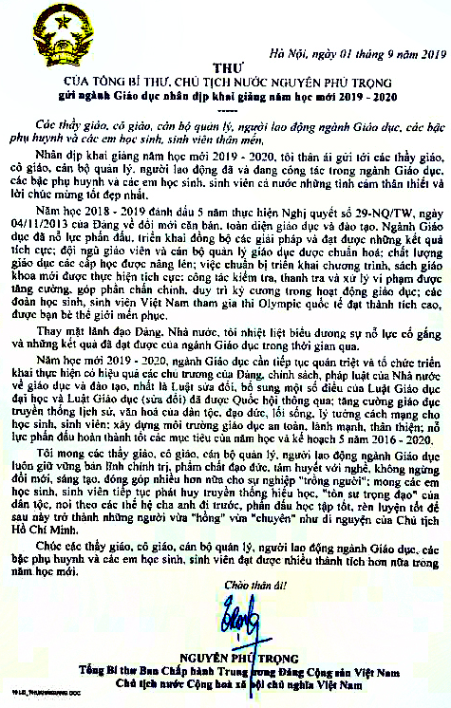
Hà Nội, ngày 01 tháng 9 năm 2019
THƯ
TỔNG BÍ THƯ, CHỦ TỊCH NƯỚC NGUYỄN PHÚ TRỌNG
Gửi ngành Giáo dục nhân dịp khai giảng năm học mới 2019 – 2020
---
Các thầy giáo, cô giáo, cán bộ quản lý, người lao động ngành Giáo dục, các bậc phụ huynh và các em học sinh, sinh viên thân mến,
Nhân dịp khai giảng năm học mới 2019-2020, tôi thân ái gửi tới các thầy giáo, cô giáo, cán bộ quản lý, người lao động đã và đang công tác trong ngành Giáo dục, các bậc phụ huynh và các em học sinh, sinh viên cả nước những tình cảm thân thiết và lời chúc mừng tốt đẹp nhất.
Năm học 2018-2019 đánh dấu 5 năm thực hiện Nghị quyết số 29-NQ/TW, ngày 04/11/2013 của Đảng về đổi mới căn bản, toàn diện giáo dục và đào tạo. Ngành Giáo dục đã nỗ lực phấn đấu, triển khai đồng bộ các giải pháp và đạt được những kết quả tích cực; đội ngũ giáo viên và cán bộ quản lý giáo dục được chuẩn hóa; chất lượng giáo dục các cấp học được nâng lên; việc chuẩn bị triển khai chương trình, sách giáo khoa mới được thực hiện tích cực; công tác kiểm tra, thanh tra và xử lý vi phạm được tăng cường, góp phần chấn chỉnh, duy trì kỷ cương trong hoạt động giáo dục; các đoàn học sinh, sinh viên Việt Nam tham gia thi Olympic quốc tế đạt thành tích cao, được bạn bè thế giới mến phục.
Thay mặt lãnh đạo Đảng, Nhà nước, tôi nhiệt liệt biểu dương sự nỗ lực cố gắng và những kết quả đã đạt được của ngành Giáo dục trong thời gian qua.
Năm học mới 2019-2020, ngành Giáo dục cần tiếp tục quán triệt và tổ chức triển khai thực hiện có hiệu quả các chủ trương của Đảng, chính sách, pháp luật của Nhà nước về giáo dục và đào tạo, nhất là Luật sửa đổi, bổ sung một số điều của Luật Giáo dục đại học và Luật Giáo dục (sửa đổi) đã được Quốc hội thông qua; tăng cường giáo dục truyền thống lịch sử, văn hóa của dân tộc, đạo đức, lối sống, lý tưởng cách mạng cho học sinh, sinh viên; xây dựng môi trường giáo dục an toàn, lành mạnh, thân thiện; nỗ lực phấn đấu hoàn thành tốt các mục tiêu của năm học và kế hoạch 5 năm 2016-2020.
Tôi mong các thầy giáo, cô giáo, cán bộ quản lý, người lao động ngành Giáo dục luôn giữ vững bản lĩnh chính trị, phẩm chất đạo đức, tâm huyết với nghề, không ngừng đổi mới, sáng tạo, đóng góp nhiều hơn nữa cho sự nghiệp “trồng người”; mong các em học sinh, sinh viên tiếp tục phát huy truyền thống hiếu học, “tôn sư, trọng đạo” của dân tộc, noi theo các thế hệ cha anh đi trước, phấn đấu học tập tốt, rèn luyện tốt để sau này trở thành những người vừa “hồng”, vừa “chuyên” như di nguyện của Chủ tịch Hồ Chí Minh.
Chúc các thầy giáo, cô giáo, cán bộ quản lý, người lao động ngành Giáo dục, các bậc phụ huynh và các em học sinh, sinh viên đạt được nhiều thành tích hơn nữa trong năm học mới.
Chào thân ái!

NGUYỄN PHÚ TRỌNG
Tổng Bí thư Ban Chấp hành Trung ương Đảng Cộng sản Việt Nam
Chủ tịch nước Cộng hòa xã hội chủ nghĩa Việt Nam

